# Metodología

El presente proyecto cuenta con varios apartados bien diferenciados entre si donde algunas fases son de análisis e investigación y en otras es implementación y creación de contenidos, por lo tanto es difícil nombrar una metodología que se adapte a todo el proyecto.

Para suplir este déficit se van a implementar diferentes metodologías o formas de trabajar para cada una de las partes que componen el trabajo. Si bien se contará con una metodología común para todo el proyecto para llevar la gestión de tiempos y de las funciones propias de la administración.

## Metodología de trabajo en general.

Para las tareas de organización y administración del trabajo se va seguir una metodología por tiempos, prioridades e importancia con una **pila de tareas** que nos va indicar que tareas debemos realizar en cada momento y cuál es la siguiente a realizar. Al comienzo del proyecto se han delimitado todas las tareas que hay que realizar para completarlo, justo a esta delimitación cada una de ellas cuenta con su tiempo de aproximado de realización, su prioridad y su escala de importancia.

**El tiempo aproximado de realización**  va medir el tiempo que debido a una análisis previo de la tarea en cuestión se ha determinado se va tardar en completar la misma. Este campo va servir para posteriormente comprobar si el análisis previo de los tiempos de las tareas se hizo correctamente, así como para realizar las mediciones de las desviaciones de tiempos de los distintos apartados del proyecto.   
Estos tiempos no son tiempos fijos ya que al ser un trabajo en el a priori mucha de la tecnología que se va usar se desconoce dar un tiempo aproximado a la realización de las tareas sería tremendamente osado y daría lugar a desviaciones muy grandes, por lo que estas estimación se van a ir realizando conforme se tengan datos más o menos fiables de los tiempos que se va tardar en realizar dicha tarea. Por lo tanto la tabla de tiempos va ser dinámica y va estar evolucionando junto con el proyecto.

**La escala de importancia** mide la importancia de la tarea dentro del proyecto. Da una visión de la tarea en relación a las demás y al proyecto. Esta escala sirve para delimitar las partes del proyecto y/o tareas que resultan fundamentales para el mismo y sin las cuales el mismo pierde razón de ser y aquellas que tienen carácter más accesorio o secundario. Dentro de esta escala de creación ad hoc para el proyecto se ha establecido los siguientes niveles:

1. ***Imprescindible:*** *Con este grado de la escala indicamos aquellas tareas o partes del proyecto sin los cuales el mismo pierde su razón de ser, por lo tanto prevalecen sobre todas las demás y si no se realizan el proyecto no puede continuar. Son las primeras que se deben desarrollar y sin ellas completadas el proyecto se considerará a todos los efectos inconcluso. La característica principal de este tipo de tareas y que sirve para identificarlas es que tienen valor por si mismas pueden ser entendidas sin necesidad del resto.*
2. ***Importantes:*** *Las tareas dentro de esta escala son necesarias para que el mismo se pueda entender, sin ellas el trabajo carecerá en parte de sentido y quedará incompleto. Son casi tan importantes como las Imprescindibles pero necesitan de estas para ser entendidas.*
3. ***Secundarias:*** *Aquí se trata de elementos del proyecto que ayudan y complementan a las anteriores pero sin ellas el proyecto puede ser entendido. Incluyen elementos que dan más sentido y refuerzan los análisis y/o desarrollos realizados en las tareas Imprescindible y Muy Importantes. Un ejemplo claro de este tipo de apartados podría ser el aumentar el número de motores gráficos a analizar, el número de ejemplos de juegos analizados o el número de funciones recurrentes del manual de uso de Game Maker.*
4. ***Accesorias:*** *Esta categoría trata de aquellas tareas que no son propias del proyecto, ni complementan a las anteriores sino que son tareas que sirven a modo de anexos o complementos para dotar al conjunto de una serie de elementos a su alrededor. Por ejemplo la inclusión de juegos o proyectos anexos de Game Maker o la realización de una recopilación accesoria de manuales, cursos y videos para aprender a programar con el tipo de programas que son objeto de estudio son tareas de este tipo.*

***CATEGORIA EXTRAORDINARIA: ADMINISTRATIVAS:*** *Existen tareas que no forman parte del proyecto en sí, son partes administrativas, propias de la estructura o del formato seguido para la realización del mismo. Además el carácter institucional e educativo implica ciertas partes que hay cumplimentar necesariamente. Se trata de una categoría excepcional ya que esta fuera de las propias y/o accesorias del trabajo y no se puede establecer una jerarquía de realización con el resto. En general este tipo de tareas se deben realizar en el momento que se tengan los datos necesarios para realizarlas prevaleciendo sobre el resto.*

**La prioridad** va dar información de la importancia de la tarea dentro de la escala de importancia del punto anterior en el momento actual del proyecto. Una tarea con prioridad alta va ser clave para que el trabajo pueda continuar y por lo tanto tiene prevalencia sobre otras tareas con menor prioridad (siempre qué se encuentren dentro del mismo grado de la escala de importancia). Las prioridades en el proyecto se clasifican en alta, media y baja.

**Cola de tareas por escala y prioridades:** Para saber que tarea se va a realizar a continuación se utilizará una cola de tareas clasificadas por escala de importancia y prioridad en la que esta las tareas están ordenadas por orden que se van a realizar. Esta cola no es una cola inamovible y fija ya que puede ir modificándose con el paso del proyecto por los siguientes motivos:

1. Aparecen tareas con del tipo “Categoría extraordinaria: Administrativas” que como se ha comentado anteriormente se deben realizar en el momento que se cuente con los elementos necesario para hacerlo por lo que en ese momento pasaran al principio de la cola.
2. La prioridad de una tarea no fue medida correctamente porque no se conocía en profundidad el campo de conocimiento que la componen o surgen elementos nuevos que cambian la importancia de la misma.
3. Surgen tareas nuevas no previstas y que se convierten en claves para poder continuar con otra tarea.
4. Aparecen subdivisiones de tareas ya existentes.

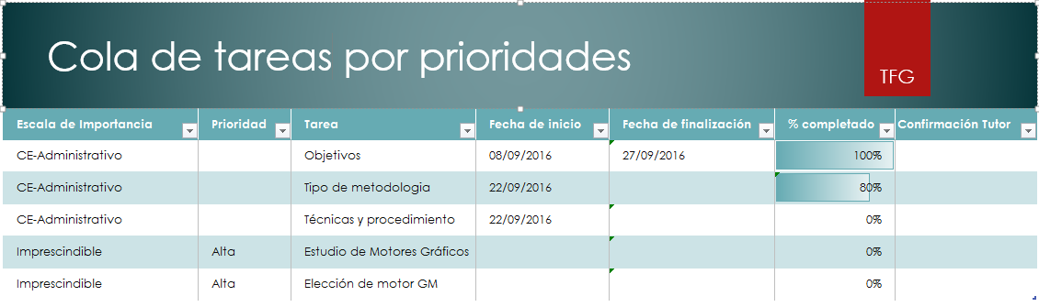

En la imagen anterior podemos ver la Cola de tareas por prioridades y esta cuenta con los siguientes campos:

1. **Escala de importancia.**
2. **Prioridad dentro de la escala.**
3. **Nombre de la tarea.**
4. **Fecha de inicio.**
5. **Fecha de finalización.**
6. **Porcentaje de realización:** El porcentaje de realización va a servir para poder realizar en determinados momentos una revisión general del estado de las tareas, ya que aunque sea una cola en la que las tareas en la parte superior se deben realizar antes que las que están por debajo de la misma, esto no implica que no puedan realizarse varias tareas en paralelo o que algunas de ellas se encuentren en estado bloqueado o la espera de algún elemento o recurso necesario para continuar con ella.

## Procedimiento y selección de tareas.

Como hemos comentado en el punto anterior la metodología del trabajo de la parte general y administrativa va funcionar mediante una cola de tareas basada en una escala de importancia y una prioridad. Para determinar la posición en esta cola el proceso que se debe de seguir es el siguiente:

1. **Determinar la escala de la tarea:** Mediante un estudio previo del proyecto y de las tareas se debe clasificar todas las tareas del proyecto dentro de la escala.
2. **Determinar prioridad de la tarea:** Una vez que las tareas cuente con su escala se determina para cada una de ellas su prioridad.
3. **Posicionar las tareas:** Para posicionar las tareas tenemos que tener en cuenta en primer lugar la escala de importancia, cuánto más alta sea la tarea se posicionará más arriba dentro de la cola. Cuando encontremos tareas que se encuentran dentro del mismo grupo de la escala, atenderemos a la prioridad para determinar cuál se realizan primero.   
   Pero existe una excepción a esta regla general de posicionamiento, esta excepción se aplica a las tareas de la categoría extraordinaria administrativas, que como se ha explicado anteriormente son propias del formato y del carácter del proyecto, que en cuanto las circunstancias permitan realizarlas pasaran automáticamente a la primeras posiciones de la cola y tendrán que realizarse en primer lugar.

## Tutorización del proyecto.

El presente proyecto va contar con una supervisión y control por parte de un tutor. La función del tutor son las de ser un apoyo al que poder acudir en caso de dudas respecto al proyecto, su organización o la redacción del presente documento.

El tutor tiene acceso en todo momento a todo a todo el material de trabajo actualizado para poder visualizar y supervisarlo si así lo desea. Además se mantiene una comunicación constante y fluida con el mismo para que sepa en la situación que se encuentra el proyecto y si surgen problema durante el desarrollo.

Toda esta labor de tutorización vía comunicación email y con acceso a disposición de todo el material de desarrollo se complementa con reuniones presenciales constante. En general se mantendrán reuniones cada dos semanas para supervisar los avances y para detectar posibles desviaciones en la planificación del proyecto. Pero en épocas de mayor carga de trabajo o si surgen problemas puntuales se podrá aumentar la frecuencia de la misma o mantener reuniones excepcionales.

## Organización y visión general vía Project.

Para tener una visión de todo el proyecto e ir llevando un seguimiento de todos los aspectos del proyecto es necesario contar con alguna herramienta que permita visualizarlo en su conjunto de una manera rápida y clara el estado que se encuentran las tareas, cuales están terminadas, retrasadas o bloqueadas y la gestión de su tiempo. Para esta función se utiliza el software Microsoft Project *DEFINICION.

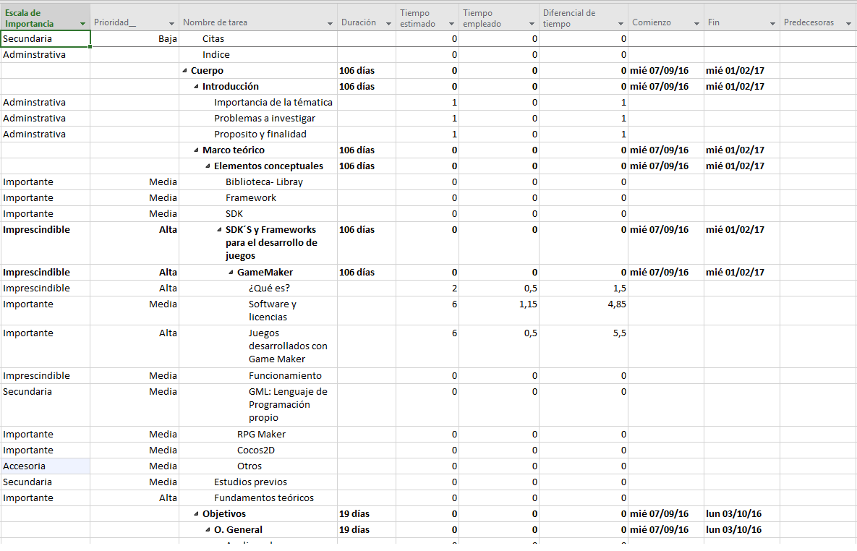

Con Project y el sistema de campos que se ha aplicado se puede apreciar las tareas principales y las pequeñas tareas dependientes de estas. Además fruto de la metodología que con la que se va a llevar a cabo el proyecto se han añadido una serie de campos que aumentan la información y que son necesarios para tener esa visión global que con esta herramienta se persigue conseguir.

Campos de Project:

1. **Escala de Importancia.**
2. **Prioridad.**
3. **Nombre de la tarea.**
4. **Duración.**
5. **Tiempo estimado:** Conforme se disponga de la información necesaria para realizar una aproximación del tiempo que se va a necesitar para desarrollar una determinada tarea se incluirá en el documento.
6. **Tiempo empleado:** El tiempo que se ha tardado en completar la tarea. Este tiempo se va a medir gracias a la herramienta Toggl DEFINIR EN HERRAMIENTAS O EN ANEXO que permite una cuantificación exacta del tiempo de realización de cada tarea.
7. **Diferencia de tiempo:** Muestra la diferencia entre el tiempo inicialmente previsto y el que posteriormente se ha tardado en desarrollar una tarea, siendo los valores los que indican que se ha tardado más de lo que inicialmente se ha previsto y los negativos a la inversa, que se ha tardado menos de lo que en la fase de estimación se pensó.  
   Este valor va permitir una vez terminado el proyecto medir lo correcta que fue la planificación y calcular diferentes índices que ayuden a entender cómo ha ido el proceso.
8. **Comienzo.**
9. **Fin.**
10. **Predecesora:** Indica si alguna tarea necesita es dependiente directa de otra, es decir, que necesita que otra este completa para poder empezar realizarse, si así fuera en este campo aparecería la tarea en cuestión.

## Metodología especifica I: Creación de manual y guía de buenas prácticas de Game Maker.

Para poder realizar el manual de uso y la guía de buenas prácticas de Game Maker es necesario tener un conocimiento amplio del mismo y aprender a usar el programa que es uno de los objetivos fundamentales del proyecto.

Por lo tanto la metodología para realizar este manual debe ser una metodología basada en el aprendizaje. Primero se van a realizar toda una serie de manuales y tutoriales, tanto oficiales como de la comunidad, sobre el funcionamiento general de la herramienta y primeros proyectos. A la vez que esto se realiza se irán tomando apuntes y notas sobre aspectos que se consideren importantes o claves para entender el programa, así como de aquellas funciones que pueden se recurrentes. A continuación cuando se disponga de suficiente información y de los conocimientos que se pretenden tanto adquirir como transmitir se dará a forma a las notas, apuntes e información recolectada en la fase anterior.

En una fase posterior se deberá revisar toda esta información, dotarla de cohesión y consistencia y organizarla. En este momento tendrá gran importancia la introducción de todos los elementos que se consideren oportunos para mejorar los conceptos aprendidos introduciendo en el dominio de Game Maker elementos de ingeniería como podrían ser patrones de diseño u organización.